网上搜集的计算行列式方法总结, 还算可以.

计算n阶行列式的若干方法举例
闵 兰
摘 要：《线性代数》是理工科大学学生的一门必修基础数学课程。行列式的计算是线性代数中的难点、重点，特别是n阶行列式的计算，学生在学习过程中，普遍存在很多困难，难于掌握。计算n阶行列式的方法很多，但具体到一个题，要针对其特征，选取适当的方法求解。
关键词：n阶行列式 计算方法

n阶行列式的计算方法很多，除非零元素较少时可利用定义计算（①按照某一列或某一行展开②完全展开式）外，更多的是利用行列式的性质计算，特别要注意观察所求题目的特点，灵活选用方法，值得注意的是，同一个行列式，有时会有不同的求解方法。下面介绍几种常用的方法，并举例说明。
1．利用行列式定义直接计算
例1 计算行列式
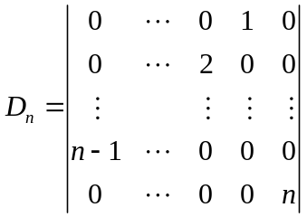
解 D_{n}中不为零的项用一般形式表示为
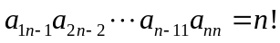.
该项列标排列的逆序数t（n－1 n－2…1n）等于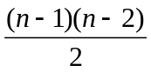，故
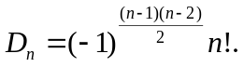
2．利用行列式的性质计算
例2 一个n阶行列式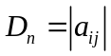的元素满足
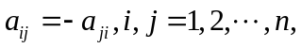
则称D_{n}为反对称行列式，证明：奇数阶反对称行列式为零.
证明 由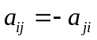知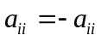，即
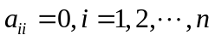
故行列式D_{n}可表示为
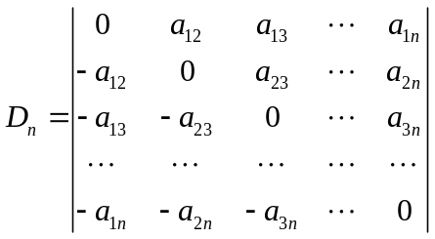
由行列式的性质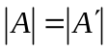
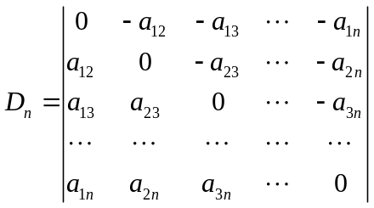
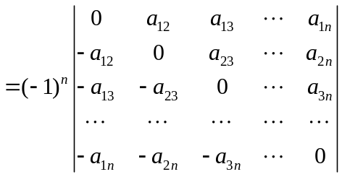
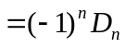
当n为奇数时，得D_{n} =－D_{n}，因而得D_{n} = 0.
3．化为三角形行列式
若能把一个行列式经过适当变换化为三角形，其结果为行列式主对角线上元素的乘积。因此化三角形是行列式计算中的一个重要方法。
例3 计算n阶行列式
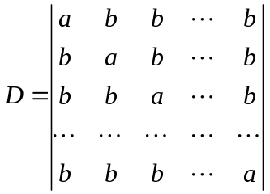
解 这个行列式的特点是每行（列）元素的和均相等，根据行列式的性质，把第2，3，…，n列都加到第1列上，行列式不变，得
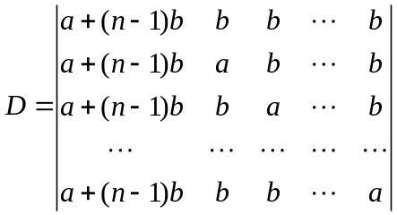
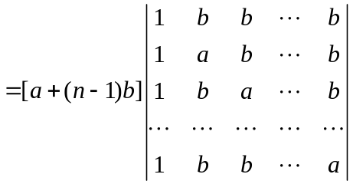
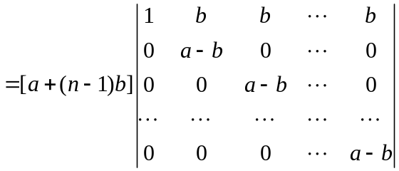
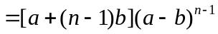
4．降阶法
降阶法是按某一行（或一列）展开行列式，这样可以降低一阶，更一般地是用拉普拉斯定理，这样可以降低多阶，为了使运算更加简便，往往是先利用列式的性质化简，使行列式中有较多的零出现，然后再展开。
例4 计算n阶行列式
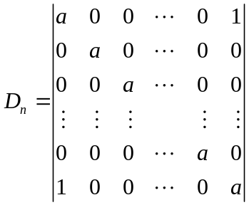
解 将D_{n}按第1行展开

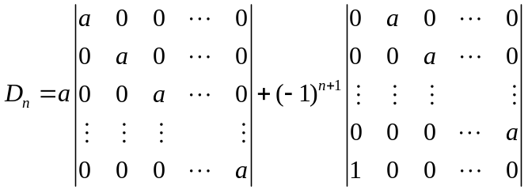
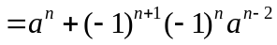
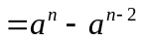.
5．递推公式法
递推公式法：对n阶行列式D_{n}找出D_{n}与D_{n－1}或D_{n}与Dn_{－1}, D_{n－2}之间的一种关系——称为逆推公式（其中D_{n}, D_{n－1}, D_{n－2}等结构相同），再由递推公式求出D_{n}的方法称为递推公式法。
例5 证明
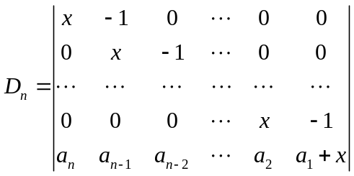
证明 将D_{n}按第1列展开得
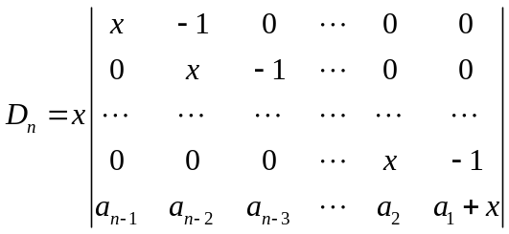
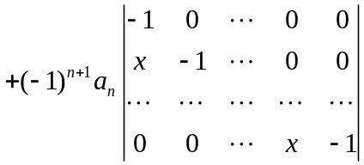
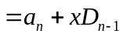
由此得递推公式：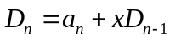，利用此递推公式可得
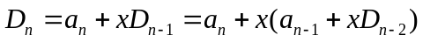
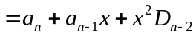
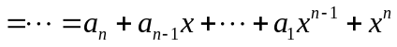
6．利用范德蒙行列式
例6 计算行列式
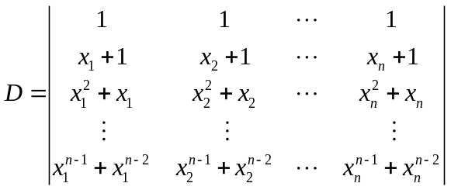
解 把第1行的－1倍加到第2行，把新的第2行的－1倍加到第3行，以此类推直到把新的第n－1行的－1倍加到第n行，便得范德蒙行列式
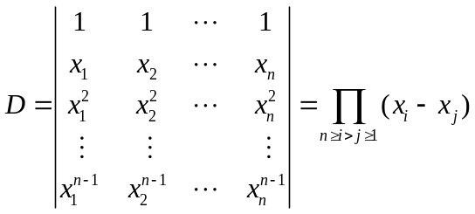
7．加边法（升阶法）
加边法（又称升阶法）是在原行列式中增加一行一列，且保持原行列式不变的方法。
例7 计算n阶行列式
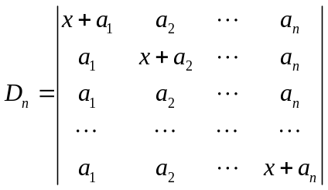
解 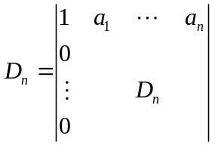
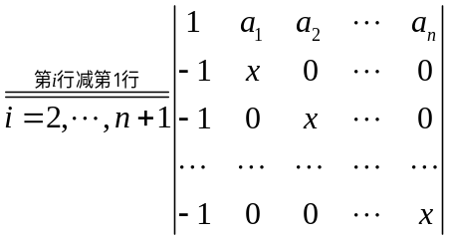（箭形行列式）
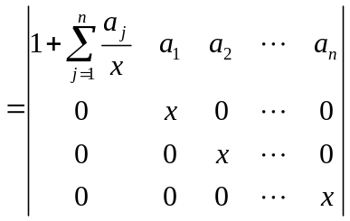
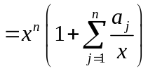
8．数学归纳法
例8 计算n阶行列式
解 用数学归纳法. 当n = 2时
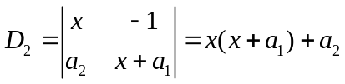
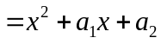
假设n = k时，有
则当n = k+1时，把D_{k+1}按第一列展开，得
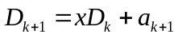
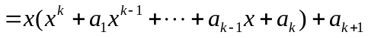
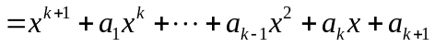
由此，对任意的正整数n，有
9．拆开法
把某一行（或列）的元素写成两数和的形式，再利用行列式的性质将原行列式写成两行列式之和，使问题简化以利计算。
例9 计算行列式 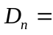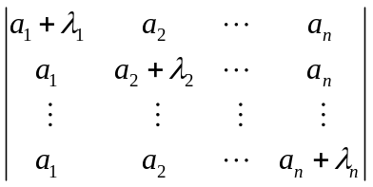
解 

